Приложение А
(Рекомендуемое)

Схемы и примеры применения средств и методов измерений
Таблица А.1

Наименование измеряемого параметра и метода измерений |  | Схема применения метода и средств измерений |  | Формула для вычисления измеряемого параметра и пояснения
1 Линейные размеры: длина, ширина, высота, глубина, пролет, зазор, межосевой размер, габаритные размеры и др.
Измеряются расстояния:
а) между двумя фиксированными точками |  | 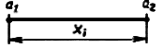
б) между точкой и прямой, точкой и плоскостью; между двумя параллельными прямыми или плоскостями методом построения и измерения перпендикуляра:  с помощью геодезических приборов и других средств угловых и линейных измерений  покачиванием линейки, рейки, рулетки в направлениях, обеспечивающих кратчайшее расстояние |  | 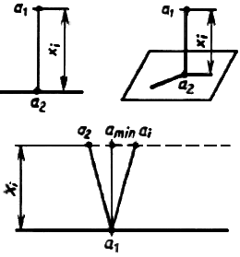 |  | где - начальный отсчет по шкале средства измерения в фиксированной точке;  - минимальный из отсчетов, полученных в процессе покачивания рейки
1.1 Измерение размера рулеткой, линейкой и другими средствами линейных измерений, укладываемых непосредственно в створе измеряемой линии, когда измеряемый размер:
а) меньше длины мерного прибора |  | 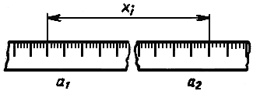 |  | где - начальный и конечный отсчеты по шкале средства измерений соответственно;
б) больше длины мерного прибора |  | 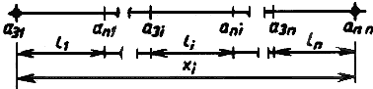 |  | ,  где - отсчеты по рулетке задний и передний по ходу соответственно;
 |  |  |  | - сумма поправок по ГОСТ 26433.0, исключающих известные систематические погрешности из результата измерений
1.2 Измерение размера геодезическим светодальномером или радиодальномером |  | 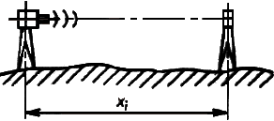 |  | Вычисление по формуле, приведенной в эксплуатационной документации на данный тип дальномера
1.3 Измерение зазора:
а) линейкой |  | 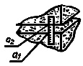
б) клиновым калибром |  | 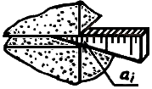 |  | - отсчет по клиновому калибру
в) кронциркулем |  | 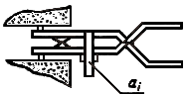
1.4 Измерение глубины опирания:
а) линейкой в доступном месте |  | 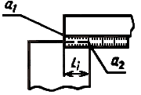
б) линейкой-щупом в перекрытом сечении через технологическое (например коробка электросети) или специально проделанное отверстие |  | 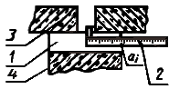  1 - отверстие в несущей стене; 2 - линейка-щуп; 3 - панель перекрытия; 4 - стеновая панель
в) посредством измерений линейкой перекрытой части сечения и толщины несущей стены |  | 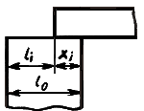 |  | ,  где - известная или измеренная толщина несущей стены;  - измеренная ширина неперекрытой части сечения
г) после укладки плит перекрытий посредством измерения линейкой расстояния от риски на плите перекрытия до несущей стеновой панели; риска на плите перекрытия маркируется заранее, на фиксированном расстоянии от края плиты |  | 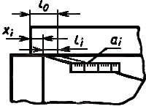 |  | ,  где - известное расстояние от края плиты до фиксированной риски;  - измеренный размер
1.5 Измерение расстояния между горизонтальными плоскостями
1.5.1 Измерение рулеткой, рейкой по направлению отвесной линии |  | 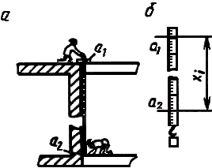 |  | а) ;  б)
1.5.2 Измерение методом геометрического нивелирования
а) в пределах одной установки нивелира |  | 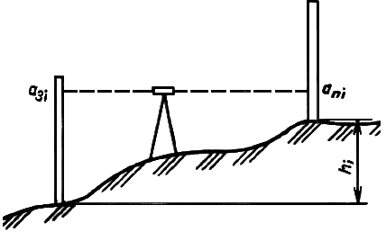 |  | ,  где - отсчеты по задней и передней по ходу рейкам, соответственно
б) при нескольких последовательных установках нивелира |  | 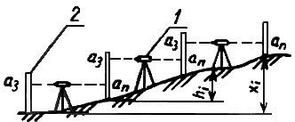  1 - нивелир; 2 - рейка |  | ,  где - отсчеты по задней и передней по ходу рейкам, соответственно;  - номер станции
в) при измерении высоты помещения |  | 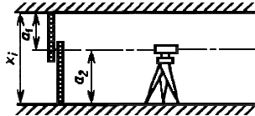 |  | где - отсчеты по рейке, установленной в положение "0" - вверх и "0" - вниз
1.5.3 Измерение методом микронивелирования |  | 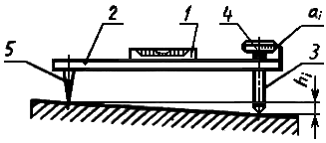  1 - уровень; 2 - корпус; 3 - подвижный упор; 4 - отсчетное устройство; 5 - неподвижный упор
1.5.4 Измерение методом гидростатического нивели- рования |  | 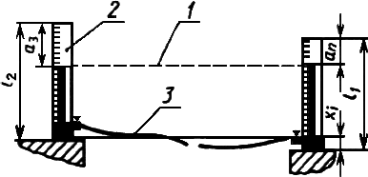  1 - горизонт жидкости; 2 - сосуд; 3 - соединительный шланг; - длина сосудов |  | где - отсчеты по шкалам заднего и переднего сосудов соответственно;  - то же, при обратной перестановке сосудов;  - место нуля
1.6 Измерение расстояния между двумя недоступными точками методом проектирования точек на линию измерения с помощью теодолита, отвеса или оптического прибора |  | 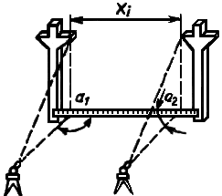 |  | где - отсчеты по рулетке.  Рулетка натягивается горизонтально, в одной вертикальной плоскости с измеряемым пролетом.  Проектирование с помощью теодолита осуществляется при двух положениях вертикального круга
1.7 Измерение расстояния между двумя вертикальными плоскостями раздвижной рейкой |  | 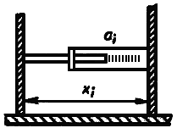
1.8 Косвенные измерения линейных размеров
1.8.1 Измерение расстояния между двумя фиксированными точками методом параллактического треугольника |  | 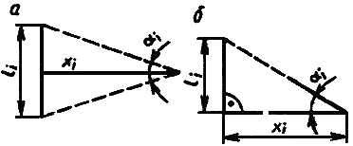 |  | а)  б) ,  где - известный размер;  - измеренный горизонтальный угол
1.8.2 Измерение расстояния между фиксированной точкой и прямой |  | 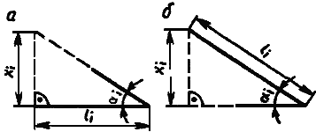 |  | а) ;  б)
1.8.3 Измерение расстояния до недоступной точки методом микро- триангуляции |  | 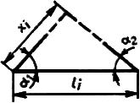
1.8.4 Измерение расстояния между двумя недоступным точками методом микротриангуляции |  | 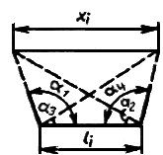 |  | ____________________  _________________________
2 Угловые размеры:
горизонтальные и вертикальные углы; углы образованные пересечением осей и плоскостей
2.1 Прямое измерение углового размера методом сравнения со шкалой угломерного прибора (теодолита, квадранта и др.) |  | 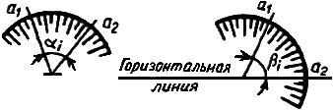 |  | - горизонтальные и вертикальные углы, соответственно, измеряются и вычисляются по методикам и формулам, приведенным в эксплуатационной документации на данный тип угломерного прибора
2.2 Косвенные измерения углового размера

2.2.1 Метод построения и решения треугольника:
а) по трем измеренным сторонам | 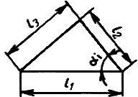 |  |  | $$α_{i}=\text{arccos}\frac{l_{1}^{2}+l_{2}^{2}−l_{3}^{2}}{2l_{1}l_{2}}$$
б) по измеренным углу  и по двум сторонам  и | 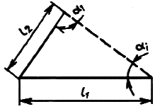
в) по измеренным углам  и | 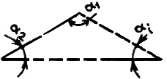
2.2.2 Метод построения и решения двух треугольников:
а) по измеренным двум углам , и трем сторонам | 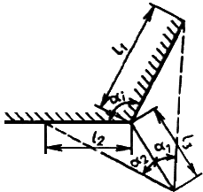
 | 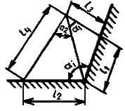
б) по пяти измеренным сторонам | 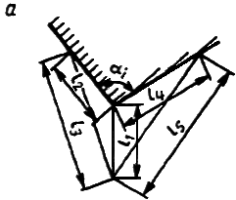
 | 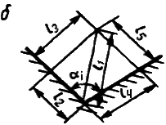
2.2.3 Метод построения вспомогательного угла и измерение отрезков | 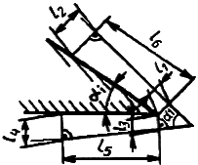
3 Отклонение от совмещения ориентиров, совпадения осей, симметричности установки, совпадения поверхностей

Измеряются в стыковом соединении или на интервале отклонения от совмещения:

а) ориентира на поверхности конструкций с ориентирами разбивочной оси | 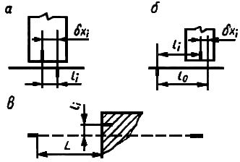 |  |  | а) ;  б);  в)
б) грани элемента конструкции с ориентирами разбивочной оси | 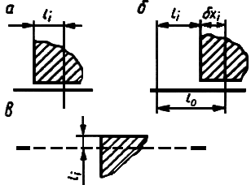 |  |  | а) ;  б) ;  в)
в) граней элементов конструкций | 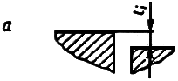
 | 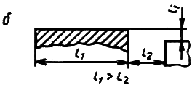
г) отклонение от совпадения осей или симметричности установки | 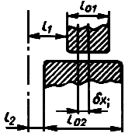
3.1 Прямое измерение отклонения от совмещения ориентиров
3.1.1 Измерение с помощью шаблона с линейкой | 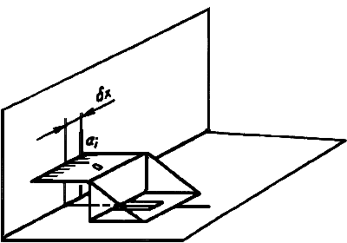
3.1.2 Измерение линейкой отклонений от створа, заданного теодолитом:
а) створ проходит по разбивочной оси | 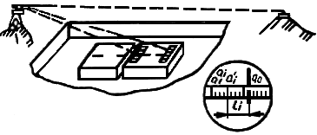
б) створ проходит по грани стены | 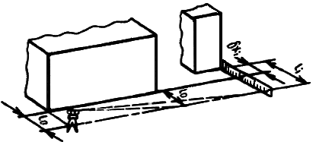
3.1.3 Измерение линейкой отклонений от створа, заданного струной и отвесом и проходящего через ориентиры разбивочной оси | 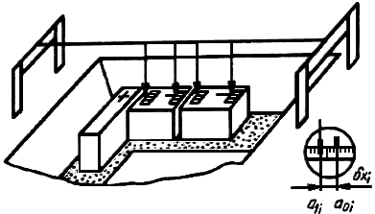
4 Отклонение от заданного положения точки в плане
4.1 Косвенные измерения с использованием средств линейных и угловых измерений (теодолит, рулетка и др.) | 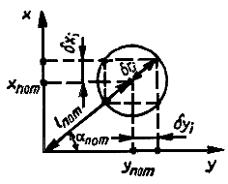
4.1.1 Метод полярных координат | 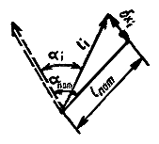
4.1.2 Метод прямоугольных координат | 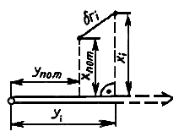
4.1.3 Метод створной засечки | 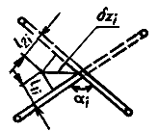
4.1.4 Метод линейно-створной засечки | 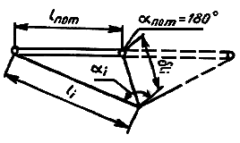
4.1.5 Метод линейной засечки | 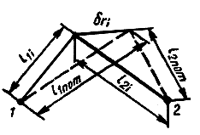
4.1.6 Метод прямой угловой засечки | 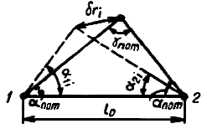 |  |  | ___________________________________  +
5. Отклонение от отвесной линии колонн стеновых панелей, стен и других конструкций и их элементов
Измеряются отклонения:
а) ориентира оси конструкции | 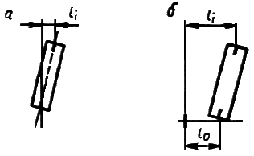 |  |  | а) ;  б)
б) поверхности грани (ребра) конструкции | 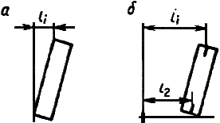 |  |  | а) ;  б)
в) точек закрепления осей при их передаче по вертикали на монтажные горизонты | 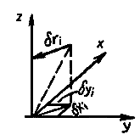
5.1 Измерение с помощью стального строительного отвеса и линейки:
а) относительно боковой грани | 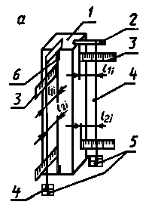
б) относительно ориентиров оси конструкции | 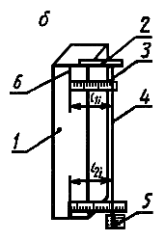  1 - колонна; 2 - консоль для подвески отвеса; 3 - линейка; 4 - отвес; 5 - сосуд с вязкой жидкостью; 6 - ориентир оси конструкции (установочная риска)  Примечание-В способе б) исключается погрешность изготовления
в) относительно боковой грани конструкции, имеющей переменное сечение по высоте | 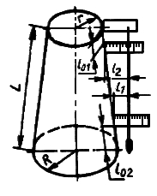 |  |  | где - поправка, учитывающая закон изменения размеров сечения. Для колонны, имеющей форму усеченного конуса
5.2 Измерения с помощью теодолита и линейки:  а) теодолит установлен на разбивочной оси  б) теодолит установлен на оси, параллельной разбивочной | 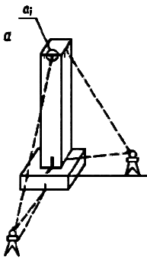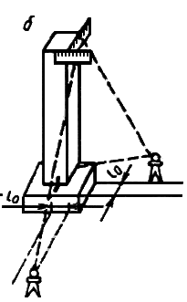 |  |  | а)  б)  где - отсчеты, полученные при двух положениях вертикального круга  Примечание - Особое внимание следует уделять тщательности юстировки уровня горизонтального круга и приведению его пузырька в нуль-пункт
5.3 Измерение оптическим центриром и рейкой | 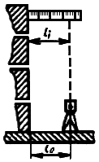
5.4 Измерение рейкой-отвесом:  а) навесной  б) ненавесной | 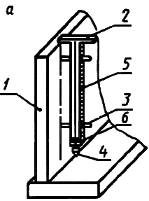 |  | 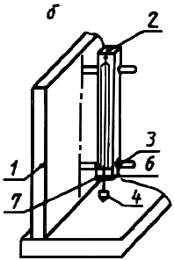 | где - отсчет по нити успокоенного отвеса относительно нулевого штриха шкалы;  - то же, после поворота рейки на 180°;  мм
1 - стеновая панель; 2 - рейка-отвес; 3 - регулируемый упор;
4 - отвес; 5 - шкала нивелирной рейки; 6 - шкала отклонений от вертикали; 7 - нулевой штрих шкалы
5.5 Измерение рейкой с уровнем:  а) по шкале на уровне  б) подвижной шкалой рейки при положении центра пузырька в нуль-пункте | 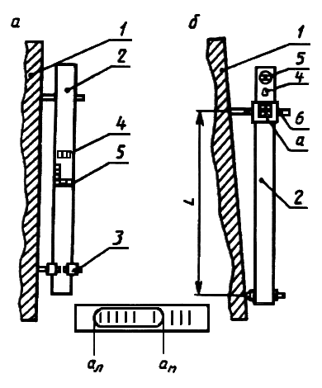  1 - контролируемая конструкция; 2 - рейка с уровнем; 3 - регулируемый упор; 4 - уровень для контроля правильной установки рейки; 5 - уровень для измерения угла наклона контролируемой поверхности; 6 - измерительная подвижная шкала |  |  | а)  б)  где - отсчеты по левому и правому концам пузырька уровня, взятые при прямом и обратном (развернутом на 180°) положении рейки, соответственно;  - отсчеты по подвижному упору при прямом и обратном (развернутом на 180°) положении рейки, соответственно;  - место нуля (определяют на вертикальной плоскости);  - цена деления уровня
6 Отклонение точек конструкций и их элементов от проектных отметок на монтажном горизонте, в котловане и т.д. | 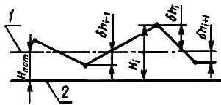  1 - горизонтальная линия или плоскость, расположенные на проектной отметке; 2 - исходная горизонтальная плоскость, служащая началом отсчета отметок или имеющая отметку, равную нулю
6.1 Измерение методом геометрического нивели- рования при передаче отметки в котлован | 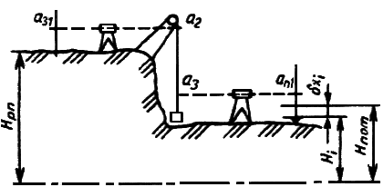
6.2 Измерение методом геометрического нивели- рования при контроле ровности монтажного горизонта | 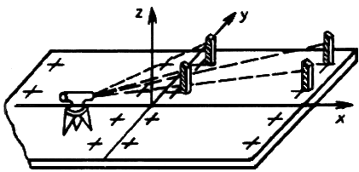 |  |  | где - отметки наиболее высокой и низкой точек монтажного горизонта
7 Отклонение от заданного уклона (наклона) конструкции, элемента конструкции, линейных сооружений, технологичес- кого оборудования и др. в вертикальном сечении  Измеряется методами нивелирования в соответствии с 1.1.4 - 1.1.6, 1.2.4 настоящего приложения, а также прямым измерением с помощью квадранта или теодолита | 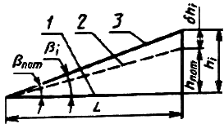  1 - горизонтальная линия;  2 - линия заданного уклона |  |  | а) в линейной мере на интервале  б) в угловой мере  в) в относительной величине
8 Отклонение от прямолинейности конс- трукции, элемента конс- трукции, технологического оборудования и др.
Отклонение от прямоли- линейности измеряется методом построения базовой линии:  а) расположенной произвольно относительно контролируемого участка или направления поверхности | 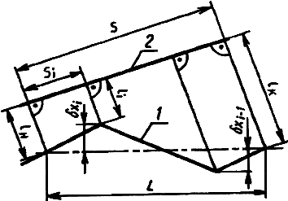  1 - контролируемый участок; 2 - базовая линия |  |  | при  при
б) расположенной параллельно прямой, соединяющей конечную и начальную точки контролируемого участка | 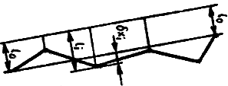
в) совпадающей с прямой,  соединяющей начльную и  конечную точки контроли-  лируемого участка | 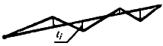
8.1.1 Измерение по рейке (линейке) от базовой линии, заданной теодолитом | 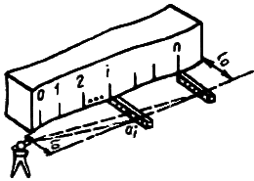
8.1.2 Измерение линейкой от базовой линии, заданной струной и отвесом | 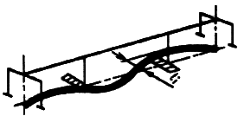
9 Отклонение от формы заданных профиля, поверхности
9.1 Прямое измерение отклонения профиля криволинейной поверхности методом измерения отклонений от шаблона | 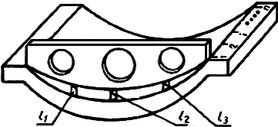
9.2 Измерение отклонений профиля прямолинейного сечения методом измерения от шаблона | 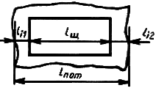
9.3 Измерение отклонений профиля сечения дорожного полотна методом измерения действительных значений линейно-угловых размеров и уклонов с помощью линейки, рулетки, теодолита, нивелира | 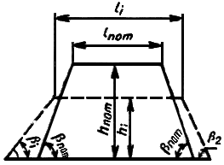
9.4 Измерение отклонений формы заданного профиля методом определения пространственных коорди- нат точек действительной поверхности | 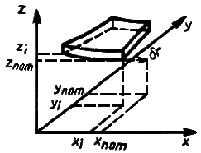
10 Отклонение от плоскостности поверхнос- тей конструкций, элемен- тов конструкций и сооруже- ний | Определяется посредством измерений отклонений точек контролируемой поверхности от базовой горизонтальной или вертикальной плоскости с последующим пересчетом этих отклонений относительно условной плоскости по ГОСТ 26433.1
10.1 Измерение отклонений от плоскостности методами:  а) геометрического нивелирования с помощью нивелира и рейки (линейки) | 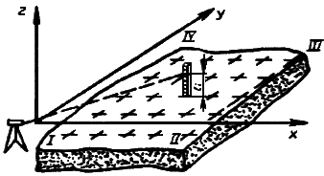 |  |  | а) условная плоскость проведена через три точки I, II, IV контролируемой поверхности  где
б) бокового нивелирования с помощью теодолита и рейки (линейки) | 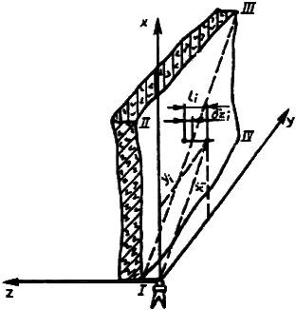 |  |  | б) условная плоскость проведена через диагональ I-III параллельно диагонали II-IV
11 Измерение методом фотограмметрии комплек- са геометрических пара- метров при выполнении архитектурно-технических обмеров и приемочном контроле строительных конструкций, зданий и сооружений | 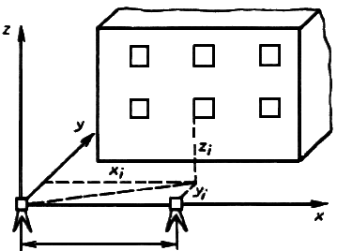 |  |  | а) Аналитический метод:  вычисление пространственных координат точек объекта по формулам соответствующего случая съемки и определение по координатам действительных значений геометрических параметров  б) Аналоговый метод:  вычерчивание на специальном приборе графического изображения проекций объекта в соответствующем масштабе и определение геометрических параметров с точностью графических построений

